La Compagnia Teatrale “Le Ombre”presenta

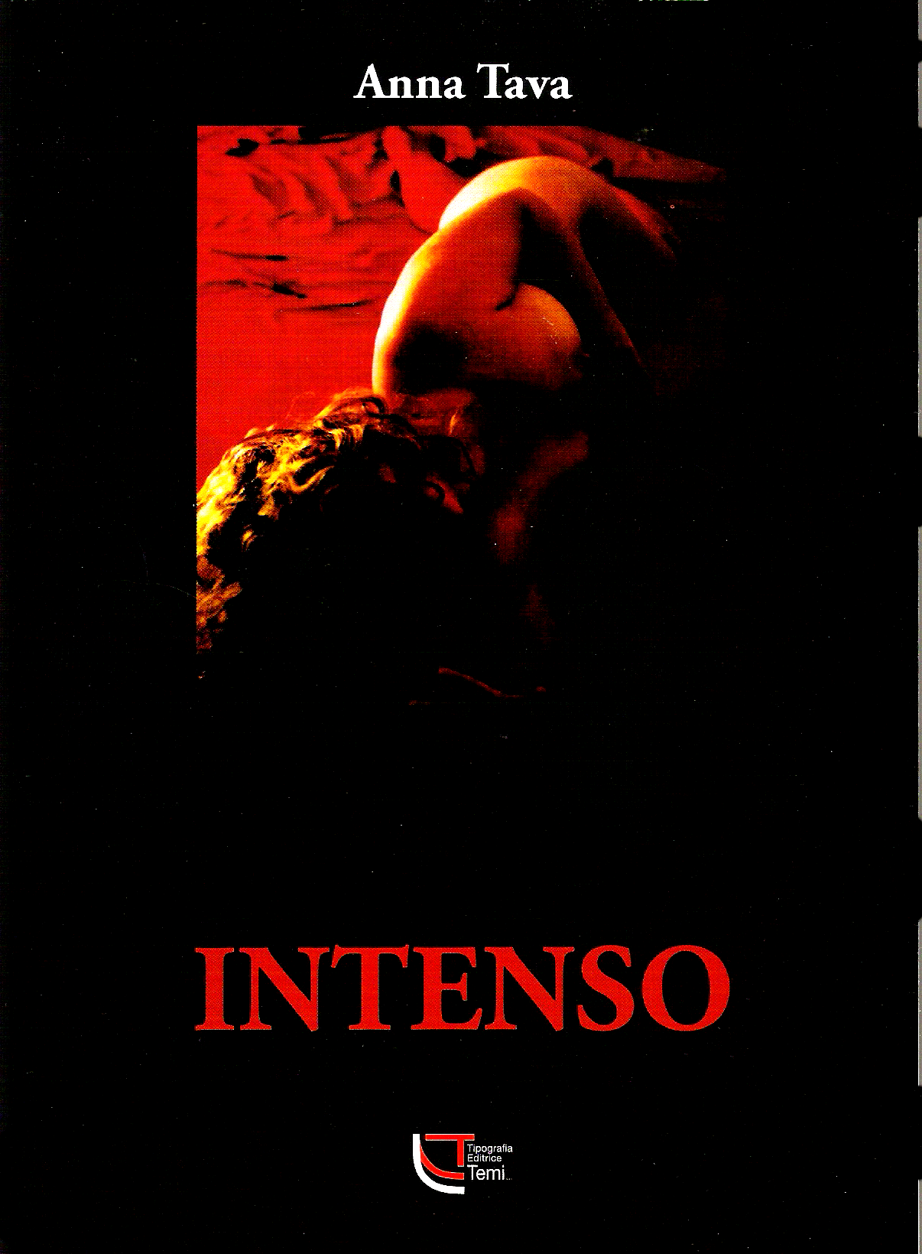
SOTTO DI ME
DIETRO DI ME

performance multimediale
tratta dal romanzo
di Anna Tava

INTENSO

Martedì 22 Settembre 2009

Ore 17:30

Biblioteca Comunale di Trento - via Roma

con Anna Tava, Stefano Cattoni, Beatrice Pontalti, Beniamino Sala,
Paul Sark, Valentina Tovazzi
Musiche originali di Stefano Cattoni e Paul Sark
Espressione corporea Sonia Dalfovo
Allestimento scenico e installazioni Paul Sark

…porto a spasso il mio dolore come un cane al guinzaglio.
Se gli do calci per allontanarlo mi morde le caviglie.
È un dolore bastardo che non vuole mollarmi.

INGRESSO LIBERO

